Toxicidade de Pesticidas Obsoletos

Lubomir Simeonov, Yordan Simeonov
Space Research and Technology Institute (SRTI)
Bulgarian Academy of Sciences (BAS)
Acad. G. Bonchev Str., Block 1
1113 Sofia, Bulgaria
lubomir.simeonov@gmail.com

Traduzido e adaptado por Helena Carmo (helenacarmo@ff.up.pt) e Fernando Remião (remiao@ff.up.pt) do Lab. Toxicologia da Faculdade de Farmácia da U.Porto (Portugal)

Toxicidade de Pesticidas Obsoletos

Pesticidas obsoletos são stocks de pesticidas que não podem ser usados para esse efeito, nem para qualquer outro tipo de uso, e que, por esse motivo, necessitam de ser removidos. A gestão de stocks de pesticidas obsoletos constitui um problema ambiental internacional para o qual se necessita de atenção e medidas globais que possam salvaguardar os recursos naturais. Nos países em vias de desenvolvimento e em muitos países da Europa Central e de leste, existem quantidades enormes de stocks de pesticidas, estimadas na ordem das várias centenas de milhar de toneladas. Estima-se que mais de 500000 toneladas de pesticidas estejam acumuladas globalmente, particularmente em países em vias de desenvolvimento. Uma parte considerável dos pesticidas obsoletos acumulados pertence ao grupo dos poluentes orgânicos persistentes (POPs, persistent organic pollutants).
Os problemas associados aos pesticidas obsoletos (Ops, obsolete pesticides) não se referem usualmente ao uso destes pesticidas. O problema reside essencialmente nos pesticidas que não foram usados e por isso se tornaram obsoletos. Deste modo, o problema, e em concreto os riscos originados do seu manuseamento e armazenamento desadequado, diz respeito à qualidade da saúde pública e ambiental e à produção e comércio agrícola.
Os motivos que conduzem à acumulação destes produtos químicos têm sido atribuídos a: falta de medidas de gestão adequadas, uso desadequado dos produtos, descoordenação na gestão de donativos, armazenamento de má qualidade, más condições de manutenção, falta de experiência, e falta de recursos financeiros. Outros fatores incluem proibições ou restrições de uso de determinados produtos por suscitarem preocupações de risco para a saúde ou ambiental, como por exemplo na Convenção de Estocolmo, a perda do registo comercial, ou decisões regulamentares dos Ministérios da Agricultura ou outros autorizados para o efeito. Como resultado do armazenamento desadequado ou prolongado, alguns produtos deixam de poder ser usados de acordo com as especificações referidas na rotulagem e com as instruções de uso, não sendo também fácil a sua reutilização em novas formulações, o que conduz à deterioração destes produtos.

Uma enorme quantidade de pesticidas obsoletos em stock
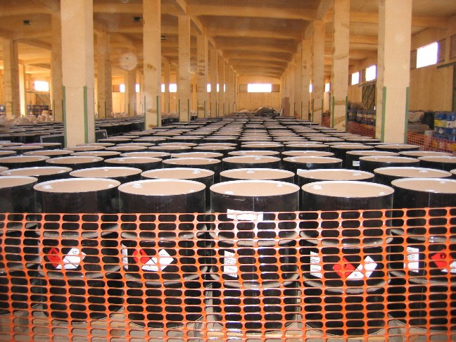

Considera-se que um produto pesticida está deteriorado quando:
- Se ultrapassou o prazo de validade determinado pelo fabricante;
- O produto sobra depois de controlado o problema da peste que queria erradicar;
- O produto foi adquirido em quantidade excedentária;
- O produto foi proibido por motivos de saúde pública e/ou ambiental;
- O produto origina um perigo considerado inaceitável para a saúde pública e/ou ambiental;
- O produto sofreu uma perda inaceitável de eficácia biológica devido à degradação dos seus princípios ativos, e/ou quaisquer outras alterações físico-químicas.

- Os stocks de pesticidas obsoletos existem maioritariamente em países em vias de desenvolvimento ou com economias em transição. Estimam-se que cerca de 500000 toneladas estejam armazenadas em stock a nível mundial. Os pesticidas obsoletos estão distribuídos principalmente por cerca de 10000 diferentes localizações na antiga União Soviética, nos Países Balcãs do Sul, e nos novos estados-membro da UE. De acordo com a FAO (2012), na Europa Central, as maiores quantidades de pesticidas obsoletos encontravam-se na Federação Russa (100000 toneladas); Macedónia (38000 toneladas); Ucrânia (25000 toneladas); Uzbequistão (12000 toneladas); Bielorrússia (11000 toneladas); Cazaquistão (10000 toneladas). Para além da Europa Central, cerca de 27400 toneladas estão localizadas em África; 6500 toneladas na Ásia; 241000 toneladas na Europa Oriental e 11300 toneladas na América Latina e na região do Caribe.

A POLICIA APREENDE UM NAVIO CARREGADO COM PESTICIDAS OBSOLETOS
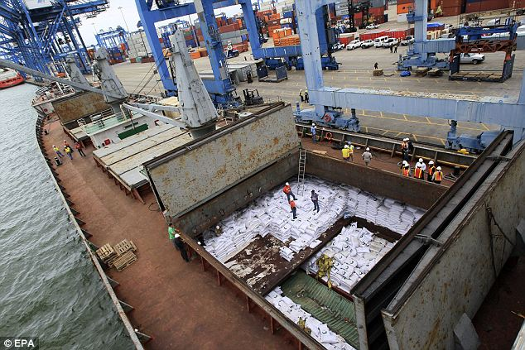

As estratégias para reduzir a exposição humana e ambiental exigem mais do que uma avaliação isolada da exposição. Não é possível uniformizar uma única estratégia para eliminar pesticidas obsoletos, uma vez que é necessário definir uma estratégia em função de cada local de armazenamento específico. Independentemente dos requisitos legais locais, das condições ambientais e da diversidade de técnicas que podem ser aplicáveis em determinados locais e em diferentes países, há quatro passos fundamentais que devem iniciar o processo de contenção e remoção segura de pesticidas obsoletos.
A acumulação e a má gestão de pesticidas obsoletos constituem uma ameaça à saúde humana e ambiental ao nível local, regional e global. Quando localizado na proximidade de recursos hídricos os pesticidas podem constituir um risco elevado para a contaminação de fontes de água para consumo, bem como de água usada para irrigação. Por sua vez, a água de irrigação pode levar à introdução de resíduos de pesticidas nas colheitas e no peixe, impedindo a sua comercialização e o seu consumo local. As fugas a partir dos locais de armazenamento podem contaminar uma área extensa de solo à superfície, tornando-a imprópria para fins de habitação humana ou de exploração agrícola.

PROPRIEDADES RELEVANTES AO NÍVEL AMBIENTAL DE ALGUNS PESTICIDAS OBSOLETOS

Pesticida | Semivida no solo (dias) | Koc (L/kg) | Solubilidade na água (mg/L) | H  (atm-m³/mole) | Log BCF (dáfnia)
2,4-D | 10 - 30 | 19.6 - 109.1 | 500 | 1.02 E-8 | 0.3
DDT | 2000 | 677,934 | 0.025 | 8.10 E-06 | 4.2-4.4
Clordano | 4300 | 10,811 | 0.25 | 7.52 E-06 | 3.13-4.0
Clorpirifos | 600 | 95,816 | 0.74 | 6.00 E-06 | 3.49-4.84
Dieldrina | 1000 | 25,546 | 0.195 | 1.51 E-05 | 4.1
Heptacloro | 250 | 30,200 | 0.18 | 1.09 E-03 | 4.08
Lindano | 400 | 1,352 | 6.8 | 1.4 E-05 | 1.2 -3.2
Metoxicloro | 350 | 51,310 | 0.056 | 4.86 E-05 | 4.4
Toxafeno | 120 | 80,000 | 0.045 | 1.58 E-05 | “baixo”
Koc, Soil Organic Carbon-Water Partitioning Coefficient (razão entre a massa de substância absorvida pelo solo por unidade de massa de carbono orgânico e a constante de equilíbrio da substância em solução); H, constante de Henry; Log BCF, cálculo logarítmico do fator de bioconcentração

Quais são os perigos da exposição a pesticidas obsoletos
Em resumo:
Fatiga
Irritação cutânea
Náusea
Vómito
Problemas respiratórios
Dano hepático e ranal
Dano para a função reprodutora
Cancro
Morte

gestão de pesticidas obsoletos
Em primeiro lugar é necessária a realização de um inventário, seguido de uma caracterização do risco, estabilização do local e finalmente a remoção. O inventário permite determinar quais os produtos que podem ser considerados pesticidas obsoletos e quais podem ainda ser utilizados. O risco originado pelos stocks de pesticidas resulta da avaliação conjunta do perigo do produto e da exposição. A estabilização do local tem por objetivo a diminuição da contaminação ambiental, reduzindo tanto os riscos como a ocorrência de acidentes. A remoção representa a solução encontrada para os produtos que já não podem ser usados para o efeito a que se destinam e que também não podem ser reformulados para uma possível reutilização

LIMPEZA DE UM LOCAL ABANDONADO DE ARMAZENAMENTO DE PESTICIDAS OBSOLETOS

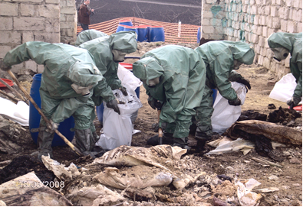

CONCLUSÃO GERAL:
Gestão de stocks de pesticidas obsoletos: face à enorme complexidade química, a única opção de gestão atualmente aceite é a sua imediata remoção e destruição de forma ambientalmente segura!
Gestão da poluição ambiental originada pelos pesticidas obsoletos e subprodutos: os passos preconizados para a gestão incluem: caracterização do local, amostragem, análise química, tomada de decisão, ações de remediação.

Bibliografia

- 1. Chemicals as Intentional and Accidental Global Environmental Threats, 2006, Lubomir Simeonov and Elisabeta Chirila (eds), NATO Science for Peace and Security, Series C: Environmental Security, Springer Science+Business Media, Dordrecht, ISBN 1-4020-5096-8.
- 2. Soil Chemical Pollution, Risk Assessment, Remediation and Security, 2008, Lubomir Simeonov and Vardan Sargsyan (eds), NATO Science for Peace and Security, Series C: Environmental Security, Springer Science+Business Media, Dordrecht, ISBN 978-1-4020-8255-9.
- 3. Exposure and Risk Assessment of Chemical Pollution - Contemporary Methodology, 2009, Lubomir I. Simeonov and Mahmoud A. Hassanien (eds), NATO Science for Peace and Security, Series C: Environmental Security, Springer Science+Business Media, Dordrecht, ISBN 978-90-481-2333-9.
- 4. Environmental Heavy Metal Pollution and Effects on Child Mental Development, 2011, Lubomir I. Simeonov, Mihail V. Kochubovsky, Biana G. Simeonova (eds), NATO Science for Peace and Security, Series C: Environmental Security, Springer Science+Business Media, Dordrecht, ISBN 978-94-007-0252-3.
- 5. Environmental Security Assessment and Management of Obsolete Pesticides in Southeast Europe, 2013, L.I.Simeonov, F.Z.Makaev, B.G.Simeonova (eds), NATO Science for Peace and Security, Series C: Environmental Security, Springer Science+Business Media, Dordrecht, ISBN 978-94-007-6460.A

https://toxoer.com

Project coordinator: Ana I. Morales
Headquarters office in Salamanca.
Dept. Building, Campus Miguel de Unamuno, 37007.
Contact Phone: +34 663 056 665

